《有机化学》习 题 解 答
——陈宏博主编. 大连理工大学出版社. 2005.1 第二版

第一章
  - 有机化合物一般具有什么特点？
答：（1）有机化合物分子中，原子之间是以共价键相连；
    - 在有机化合物中，碳原子之间以及碳原子和其他非金属原子之间可形成不同类型共价键；两碳 原子间可以单键、双键或叁键相连，碳原子间可以是链状，也可以是环状，且分子骨架中可以掺杂其 他元素的原子；
    - 大多数有机物不易溶于水，易燃烧；液体易挥发；固体熔点低；
    - 有机化合物的化学反应速率一般较小；有机反应常伴有副反应。

  - 根据键能数据，判断乙烷分子CH CH 在受热裂解时，哪种共价键易发生平均断裂？
3 3
答：在乙烷分子中，C–C 间键能为 347.3 kJ/mol, 而C–H 间键能为 414.2 kJ/mol. 由于C–C 间键能小于C–H
间键能，所以乙烷受热裂解时，C-C 键易发生平均断裂。
  - 根据电负性数据，以δ+或 δ-标注形成下列极性共价键的原子上所带的部分正电荷或负电荷。

O-H , N-H , H C-Br , O═C═O ,C─O, H C═O
3 2

答： Oδ − − Hδ + Nδ − − Hδ + H
3
Cδ +− Bδ −r
Oδ −
= Cδ +
= Oδ − H
2
Cδ +
= Oδ −

  - 指出下列化合物的偶极矩大小次序。
CH CH Cl, CH CH Br, CH CH CH , CH C≡N, CH CH≡CH
3 2 3 2 3 2 3 3 3 2

_{答：} CH C≡ N > CH CH Cl > CH CH
Br > CH CH=CH > CH CH CH

3 3 2 3 2
  - 解释下列术语。
3 2 3 2 3

键能，键的离解能， 共价键，σ 键，π 键，键长，键角，电负性，极性共价键，诱导效应，路易斯酸(碱), 共价键均裂，共价键异裂，碳正离子，碳负离子，碳自由基，离子型反应，自由基型反应
答案略，见教材相关内容

  - 下列各物种，哪个是路易斯酸？哪个是路易斯碱？

BF , : NH
, (C
+

H ) O ,
.. + , - ..

3 3 2 5 2
NO2 , CH3CH2 , CH3CH2
AlCl3

I , H2O..

..

CH3CH2O..H ,
H3+O
+ NH4
, NC- ,

HC C- Br+ , Br-

.. .. .
,

HO-
..
, SO3
, CH3SCH3 ,
C6H
5NH2
, (C6H5)3P .

答: 路易斯酸： BF3
2
3
2
，N+ O
，CH3
C+ H
，AlCl3
, H+O , N+ H
, SO3

, Br+
4

.. .. ..

路易斯碱： :NH3，(C2
H5)2O ，CH3CH2 , I ，H2O.. ， CH3CH2O..H ，
.. ..

CN, C
CH , Br , HO ,CH

.S. CH , C H NH , (C H ) P:

3 3 6 5 2 6 5 3

  - 指出下列化合物所含官能团的名称和化合物所属类别。
CH CH SH , C H OC H CH CH CH═CH HOOCCH═CHCOOH
3 2 2 5 2 5 , 3 2 2 ,
CH ≡CH , ClCH CH Cl , CH CHO , CH CH COCH
3 2 2 3 3 2 3

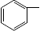
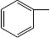
COOH
OH
, ,
SO H NH
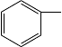
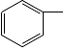
2
3

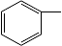
,

NO
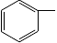
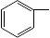
2 NHCOCH
2
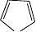
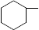
, ,

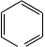
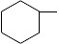
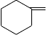
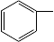
OH O CN
COCl
COO3 CH

N.. , , , , , O ,

化合物
CH CH SH C H OC H CH CH CH=CH HOOCCH=CHCOOH
3 2 2 5 2 5 3 2 2

官能团名称
化合物类别
化合物

官能团名称 化合物类别

巯基

硫醇

CH3C CH
炔基（叁键） 炔烃

烷氧基

醚

ClCH CH Cl
2 2

卤基 卤代烃

烯基（双键）

烯烃

CH CHO
3

醛基醛

羧基（双键） 烯酸

酮基酮

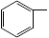
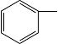
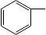
化 COOH
合 OH
物

NH2
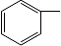
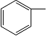
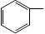
SO3H NO NHCOCH
2
2

羟基 羧基 磺基

酚 羧酸 磺酸

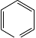
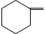
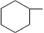
化
合 OH O
物 N..

杂环化合物 羟基 酮基

吡啶环 醇 环酮
氨基 硝基
硝基
胺
化合物

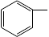
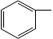
CN COCl

卤代甲酰基
氰基

腈 酰卤
乙酰氨基酰胺
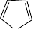
O

杂环化合物呋喃环

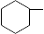
化
合 COO3 CH
物
酯

第二章
  - 用系统命名法命名分子式为C H 的所有构造异构体。答： 不饱和度 N =1 + 7 - 16/2 =0 属饱和烷烃
7 16

CH CHCH
3 |

CH
CH CH CH
2 2 2 3

CH CH CH CH CH
CH CH
正庚烷 ，
3 2-甲基己烷

3 2 2
2 2 2 3

CH |

| 3

CH CH CHCH
3 2 |

CH
CH CH
2 2 3

CH CCH CH CH
3 | 2 2 3

CH

3 3-甲基己烷 ，

CH CH CHCH CH
3 | | 2 3

CH CH
3 3 2，3-二甲基戊烷
3

CH |
| 3

CH CH CCH CH
3 2 | 2 3

CH
3
2，2-二甲基戊烷

3，3-二甲基戊烷

CH CHCH
3 |

CHCH
2 | 3

CH CH
3

CHCH CH
2 | 2 3

CH CH
3

C
|
3 | 2，4-二甲基戊烷

CH CH
2
3 3-乙基戊烷

C-C- C-C
| |
C C 2，2，3-三甲基丁烷

  - 试将下列各化合物按其沸点由高到低排列成序。
答： 正癸烷 > 正辛烷 > 正庚烷 > 正己烷 > 2-甲基戊烷 > 2，2-二甲基丁烷

  - 用纽曼式表示下列各化合物的优势构象。
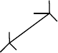H
Cl
H

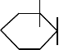
CH3

(1)

Cl

CH3
CH3
H H
(2) C Br CH3 CH H
C
3

(3)
H
H
CH3

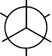Cl
CH3

H
答：（1）

H

Cl
CH3

H H
（2）
H
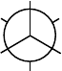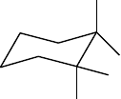CH
3

CH CH3
H
3
CH
3
Br （3） H

  - 给出自由基稳定.性次序。 . .

- A. CH3CHCH2C H2
CH3

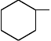
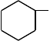
.
B. CH3CHC HCH3
CH3

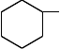
.
C. CH3C CH2CH3
.CH3

- A.
CH3 H2
B. CH3 C. CH3

答： （1） C > B > A （2）B > C > A

  - 下面的反应中，预计哪个产物较多？
hv
CH3CH2CH2CH2CH3 + Br2 (CH3CH2)2CHBr + CH3(CH2)3CH2Br + CH3CH2CH2CHBrCH3
答：（CH CH ） CHBr 比较多，因为氢的活泼性：3ºH> 2ºH> 1ºH
3 2 2

CH CH CH CHBrCH
最多,因 2ºH 数量多,活性也比较大(4×2.5=10)

3 2 2 3

  - 乙烷和 2,2－二甲基丙烷等摩尔量混合后与少量的氯反应，得到的一氯代产物中氯乙烷与新戊基氯的摩尔比为 1：2.3。问：在乙烷和 2,2－二甲基丙烷中，哪个伯氢反应活性较高？
答：氢原子的反应活性比为：

乙烷：2,2－二甲基丙烷＝
1 : 2.3

＝20 : 23

6 12
所以 2,2－二甲基丙烷的伯氢反应活性高。

  - 写出环己烷与Br 在光照下生成一溴环己烷的反应机理。
2
答：自由基引发阶段：Br-Br ⎯光⎯照→2Br.

链增长阶段：Br +
H + HBr Br Br + Br + Br

链终止阶段： Br Br Br Br Br + . Br
+
+

  - 用化学方法区别 1,2－二甲基环丙烷和环戊烷。
答：用溴的四氯化碳溶液，能使溴水褪色的为1,2－二甲基环丙烷，不能使溴水褪色的为环戊烷。

  - 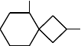命名下列化合物：
CH3

(2) CH
2
5

CH3 H
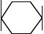
(3)

（1）？
3 H C H

答：（1）2,7,7－三甲基双环［2,2,1］庚烷
（2）2,5－二甲基螺［3,5］壬烷
（3）反―1―甲基-4-乙基环己烷

  - 完成下列化学反应：

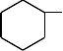
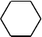
(1) CH3 hv (2) + O 钴催化剂 ? + ?
+ Br ? 2
2

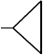
(3) H3C + HI

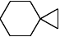
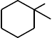
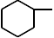
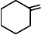
CH3
2
? (4) + H Ni ? + ?

答：（1）
Br OH O
，HBr （2） ,

CH3CHCH2CH3
|

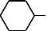
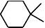
CH CH

（3） I （4） 2 3 ,

  - 写出乙基环己烷与氯气反应生成的所有一氯代产物的构造异构体、顺反异构体、构象异构体。
Cl
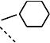
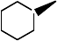C CH3 Cl

(S)
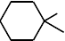
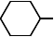
C
C H
H H C 2 5
CH CH Cl 3 H

2 2
答： ，
(R)
， Cl

C H

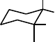2 5
Cl
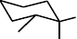H Cl
|
H
H
C H
5
2
H
C H
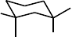
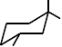5
Cl
|
2
H Cl C H
5
2
H H H

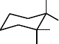
C H Cl H
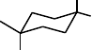
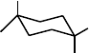
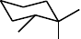2 5 Cl
|
H
C H
Cl H C H C H H

H 2 5
H H

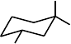H
Cl
|
Cl 2 5
H 2 5
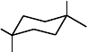
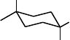
H H

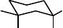
Cl H H
C H
5
2
H C H
H
Cl
2 5
C H Cl H
C H
5
2
2 5

  - 举例说明分子中的角张力、扭转张力、非键张力，并比较下列各对化合物的稳定性。
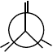
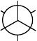CH CH
CH
3
3
3

(1) 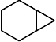 和 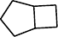
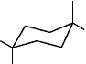
CH3

H C H
(2)
H
H

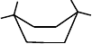CH H C
3
3
H CH
3
和
H CH
3
CH
CH ³ CH
3 3

(3)
³ 和 H H (4)

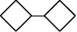
H
和

答： 角张力 扭转张力 非键张力（略，见教材）

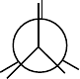
CH CH
3

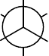H CH
CH3
3
3
<

稳定性：（1）

<

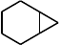
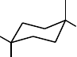
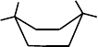CH3
3
3
H
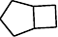
（2） H
H CH
CH 3
3
CH CH
3
3

H C H
CH H C

(3) 3 > H H H


<
（4）
  - 写出菲烷的稳定构象式。答：

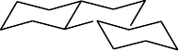H
|
H
H|
H|

  - 试分析在甲烷氯代反应中生成极少量的氯乙烷的原因。
答：甲烷的氯代反应，经过自由基引发阶段、链增长阶段、链终止阶段，生成大量的 CH Cl，生成的 CH Cl
3 3
作为反应物，进行下面反应：
Cl + H CH2Cl H Cl + CH2Cl

CH3 +
及： CH3
+
CH2Cl
CH3
CH3CH2Cl
CH3 CH3

CH3 CH3 + Cl C2H5 + HCl

C H + Cl Cl C H + Cl
2 5 2 2 5
所以甲烷氯代反应中可生成极少量的氯乙烷。
  - 比较下列各化合物完全燃烧时所放出热量的大小次序。
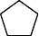
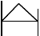
CH3 CH
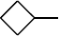
3

, , ,
H H

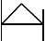
CH3 CH
3

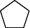
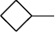
< < <
答： H H

第三章
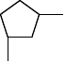
  - 写出下列化合物立体异构体数目，用Fischer 投影式或立体透视式表示它们的立体结构，指出立体异构体的关系，并用R、S 表示手性碳原子的构型。

(1) CH3CHCHCO2H (2) HO2C Br Br

答：（1）N = 22= 4
CH CH

Br Br
CO2H (3)

CO2H
CO2H

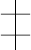COOH
S R
H Br
H Br
COOH
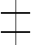Br H
R
S
Br H
COOH
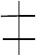B
r
H
R
R
H
Br
COOH

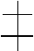B
H
r
S
S
Br
H

CH3 CH3 CH3 CH3
① ② ③ ④
①与②，③与④为对映体
（2）N = 3

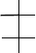COOH
R R
Br H
H Br
COOH
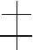H Br
S S
Br H
COOH
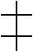H Br Br

S

R
H Br Br
COOH
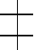H H

R

S

COOH COOH COOH COOH
① ② ③ ④
①与②为对映体，③与④是同一化合物。
（3）N = 3
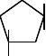
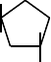
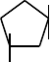
COOH H H

COOH R
COOH S
R COOH

S H S COOH
H H
COOH
R
H

① ② ③
①为内消旋体，②与③对映体。

  - 指出下列几对投影式是否是同一化合物。

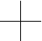
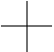
CO2H
- CH3 OH 和 HO C6H5
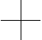
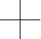
CH3
CO2H
C6H5
CH3
H

- H OH 和 OH CH2OH
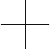
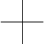CH3
CHO
CHO

CH2OH
H
C6H5

- H
Br 和 C2H5
CH3
- NH2 C6H5 和 CH3 H

C2H5 Br
H NH2

答：（1）同一化合物 （2）同一化合物 （3）对映体

  - 写出下列化合物的Fischer 投影式，并用R、S 标注构型。

C2H5 H H3C
CH3
H

H F C H Br CH

C
- C C

C
2 5 C C 3

Br Cl
Cl Cl
Cl Br
- H CH

H O 3

H3C

OH
C C H

H
- C H
5
2
Br CH3

CH
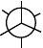
H 3Br

H

CH
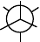
³Cl

H CH
Br H
H Cl H

3 CH CH
H
H
3 3

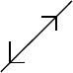
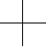
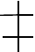C2H5 CH
l
H
3
H
R
Cl
R

H Cl C
H

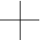
Cl Br

CH
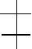
3
H C Br

答：（1）

Br (R)

（2） CH

（3）

F (S)
3
H O
R
（4） C H

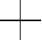
CH3
3

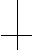
C H H
2 5

CH3
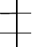
H CH

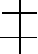H OH

S

S
2 5
H Br

Br H
3
Cl R H

CH2CH3 Br H
3
S
CH3
3
Cl S H

（5）
(S)
（6）
CH （7）
(S)
（8） CH

  - 下列各对化合物属于非对映异构体、对映异构体、顺反异构体、构造异构体还是同一化合物或不同化 合物？

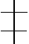
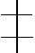
CH3 CH3

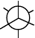
CH CH
3

(1)
H Br
H Cl 和
CH3
H Cl
H Br
CH3
H
(2)
Cl
Br H
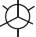
和
H Cl
CH
3
³CH
3
H
Br

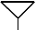
(3) 和

(4)
C2H5 H H H
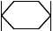
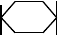
和

CH3
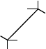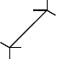CH3 CH3
Br
Br
Br
Br
3 3
H C H
2 5
C H C H
2 5 2 5

(5)
C2H5
H
H 和 H
H C
3

H

(6) H C CH3 和 H CCH3

答：（1）对映体 | （2）非对映体 | （3）对映异构体
（4）顺反异构体 | （5）不同化合物 | （6）同一化合物

  - 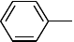麻黄素构造式为 ， 请写出（R,R）构型的透视式、锯架式、Fischer 投

CH
CH CH

影式、Newman 投影式。
3

OH NHCH
3

CH
H CH
CH
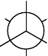
3
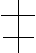HO H
N
H
3
H
OH

HO H
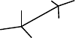
CH3
OH

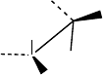
H
CH3

3
NHCH H
3
C H C H

NHCH3 H
C6H5
NHCH C H
6
5
3
CH

答： 6 5 6 5 3
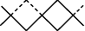
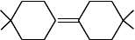
  - 判断下列化合物是否有手性。

(1)

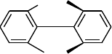(2)
Br
NO2

H CH3

(3)

Cl I

NO2
Br HO2C
CO2H
H C CH
3
3

(4)
H3C C Cl
(5)
H Cl
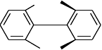(6) C C C
NO2 NO2

H C NO
3 2
NO2
Cl
NO2
H

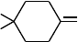
答：（1）有 （2）有 （3）有（4）无 （5）无 （6）有

  - 某化合物分子式为 C H O，没有旋光性，分子中有一环丙烷环，在环上有一甲基和一羟基，写出该化合物的结构式。
4 8
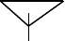
CH3
答： OH

  - 某化合物分子式为C H O，没有旋光性，分子中有一环丙烷环，在环上有两甲基和一羟基，写出该化合物可能的结构式。
5 10

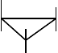
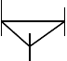
CH3 CH CH3 CH
3 3
OH H
H H H H
答： H OH

  - 考查下面列出的 4 个 Fischer 投影式，回答问题：

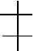
CHO
CHO
CHO
CHO

H | OH | HO | H | HO | H | H | OH
H | OH | HO | H | H | OH | HO | H

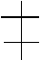
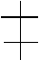
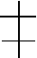
CH OH
2
CH OH
2
CH OH
2
CH OH
2

（A） （B） （C） （D）
（1）（B）和（C）是否为对映体？ （2）（A）和（C）的沸点是否相同？
（3）（A）和（D）是否为对映体？ （4）有无内消旋体存在？
（5）（A）和（B）的沸点是否相同？（6）（A）、（B）、（C）、（D）四者等量混合后有无旋光性？答：（1）否 （2）否（3）相同 （4）不同（5）无 （6）无

  - 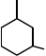甲基环丙烷和甲基环己烷的一氯代产物中哪个有旋光活性？
CH3
*
*

答： H
CH CH
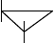
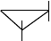3 3
Cl
H
Cl
H
H

Cl
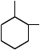， Cl
CH3
* *
CH CH
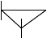
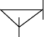3 3
H
H
H
H
Cl

， Cl

第四章

  - 命名下列化合物：
- CH3CH2CCH(CH3)2
CH2

- (CH3)2CHC

CCH(CH3)2

Cl H
C C
Br CH3

Cl
C C CH3

H CH CH CH (6) CH CCH CH C
C C 2 2 3
2 2 2
CH2

H3C
Cl

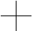
CH CHCH3
H3C

Cl
CH2CH3
H
C

C CH3
CH2 CH
CHCH3

(7) H
CH3 (8)
C H
H C C H C
2
3
H
H
(9) CH

C CHC H

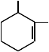2 5 2 2 5
CH3

(10)
H3C
C
H
H
C
C H
C C 2 5

(11) CH3

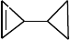
(12)

答：（1）3-甲基- 2-乙基- 1-丁烯 （2）2,5-二甲基- 3-己炔 (3) (Z)- 1-氯- 1-溴丙烯
(6) 2-甲基- 5-丙烯基- 1,5-己二烯
(4) (E)- 2,3-二氯- 2-丁烯 | (5) | (E)- 3-乙基-2-己烯
(7) (R)- 4-甲基- 2-己烯 | (8) | (2E,5S)-5-氯- 2-己烯

(9) 1,2-戊二烯(10) (2E,4Z)- 2,4-庚二烯 (11) 1,6-二甲基环己烯 (12) 3-环丙基环丙烯

  - 写出异丁烯与下列试剂反应的产物：

- Br /CCl
- HBr/过氧化物 (3) ①H SO , ②加热水解 (4) KMnO /H+
(5)H
O/ H+

2
(6) ①O
4 2 4 4 2
, ②H O/Zn 粉 (7) Cl +H O (8) ①(BH ) , ②H O /HOˉ–H O

3 2 2 2 3 2 2 2 2
(9)HBr/CH OH (10)CH CO H (11)(CH ) C═CH / H+ (12)NBS/hv
3 3 3 3 2 2

Br

CH3 C

CH Br
2

CH3 CH

OH
CH Br

2 CH C CH
3 3

答：（1）
CH3 （2） CH3

O
（3） CH3
OH
O

（4）
CH3 C CH3

， CO +H O (5)
CH3 C
CH
3
CH
3

(6)
O
CH3 C CH3 ,

HCH

2 2

(7)

CH3
CH3 C

OH

CH2Cl

(8)

H3C CH CH3

CH2OH

(9) (CH ) C-Br , (CH ) C-OCH

3 3 3 3 3

CH3

C CH2
CH2 C
CH2Br

(10)
CH3 O
(11) (CH ) CH-CH -C(CH )
(12)
CH3

3 2 2 3 3

  - 比较顺－2－丁烯和反－2－丁烯的沸点、熔点、偶极距、氢化热的大小，写出它们与KMnO
4
稀溶液在

低温、碱性条件下反应产物的立体化学结果。
答：

H3C

C=C
CH3
H3C H

C=C

H3C

沸 点
熔 点偶极距氢化热
CH3
C=C
H

KMnO4
H

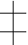
CH3
HO H
H CH3

>
<

>
>

H H OH-, 冷
HO H
CH3 内消旋体

H3C H

C=C

H CH3

KMnO4 OH-, 冷
CH3
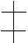
HO H
H OH
CH3
CH3
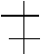
H OH
HO H
CH3 外消旋体

  - 比较碳正离子稳定性的大小：
- A.CH3CH CHCH2CH2CH2 B.CH 3CH CHCH 2CHCH 3 C.CH3CH CHCHC2H5
- A.CH3CHCH3 B.Cl3C CHCH3 C.(CH3)3C
答：（1）C > B > A （2）C > A > B

  - 用化学方法区别下列各化合物

（1）
（2）(CH )
CHCH=CH （3） CH3(CH2)2C CH （4） CH3CH CH CH CH2

3 2
答：

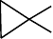 (CH
2

) CHCH=CH

CH3(CH2)2C CH CH

CH CH CH CH

3 2 2 3 2

Ag(NH ) NO 白
3 2 3

以上内容仅为本文档的试下载部分，为可阅读页数的一半内容。如要下载或阅读全文，请访问：https://d.book118.com/996055140131010054

